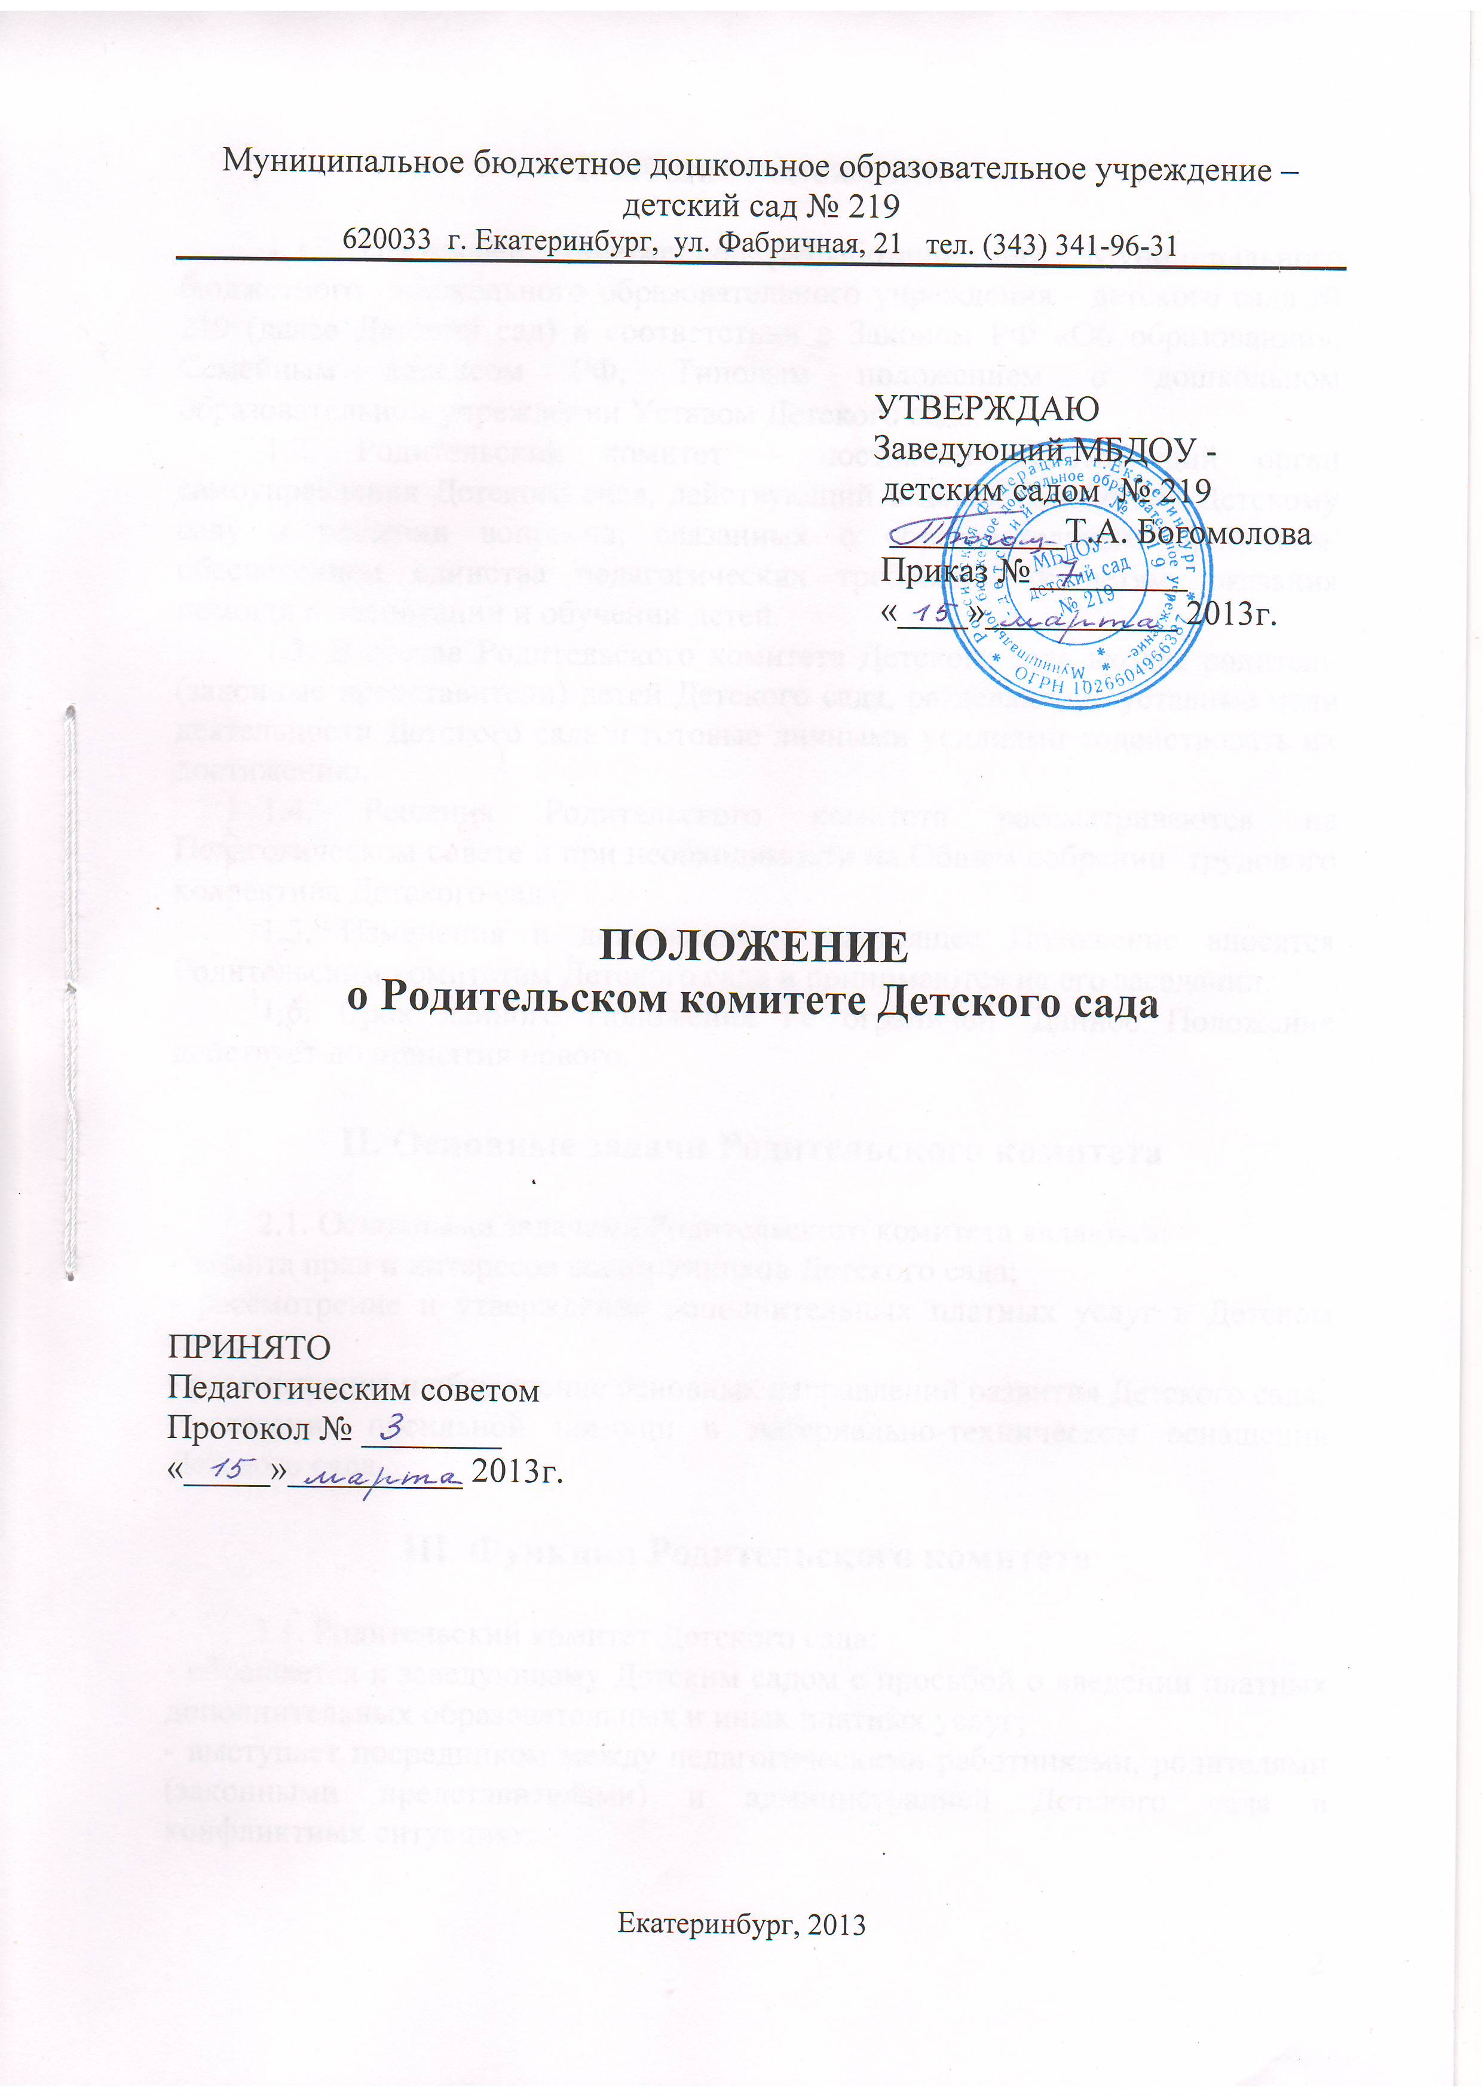

I. Общие положения

1.1. Настоящее положение разработано для Муниципального бюджетного дошкольного образовательного учреждения - детского сада № 219 (далее Детский сад) в соответствии с Законом РФ «Об образовании», Семейным кодексом РФ, Типовым положением о дошкольном образовательном учреждении Уставом Детского сада.
1.2. Родительский комитет – постоянно действующий орган самоуправления Детского сада, действующий в целях содействия Детскому саду в решении вопросов, связанных с образовательным процессом, обеспечением единства педагогических требований к детям, оказания помощи в воспитании и обучении детей.
1.3. В состав Родительского комитета Детского сада входят родители (законные представители) детей Детского сада, разделяющие уставные цели деятельности Детского сада и готовые личными усилиями содействовать их достижению.
1.4. Решения Родительского комитета рассматриваются на Педагогическом совете и при необходимости на Общем собрании трудового коллектива Детского сада.
1.5. Изменения и дополнения в настоящее Положение вносятся Родительским комитетом Детского сада и принимаются на его заседании.
1.6. Срок данного Положения не ограничен. Данное Положение действует до принятия нового.

II. Основные задачи Родительского комитета

2.1. Основными задачами Родительского комитета являются:
- защита прав и интересов воспитанников Детского сада;
- рассмотрение и утверждение дополнительных платных услуг в Детском саду;
- рассмотрение и обсуждение основных направлений развития Детского сада;
- оказание посильной помощи в материально-техническом оснащении Детского сада.

III. Функции Родительского комитета

3.1. Родительский комитет Детского сада:
- обращается к заведующему Детским садом с просьбой о введении платных дополнительных образовательных и иных платных услуг;
- выступает посредником между педагогическими работниками, родителями (законными представителями) и администрацией Детского сада в конфликтных ситуациях;
- контролирует расходование добровольных пожертвований родителей (законных представителей) и других физических и юридических лиц на нужды Детского сада путем формирования состава ревизионной комиссии;
-заслушивает доклады заведующего Детским садом о перспективах развития Детского сада;
- вносит заведующему Детским садом предложения по организации работы педагогического, медицинского и обслуживающего персонала Детского сада;
- участвует в обсуждении локальных актов Детского сада, касающихся прав и обязанностей детей, обращается к заведующему Детским садом с предложениями о внесении изменений (дополнений) в Устав и локальные акты Детского сада;
- обсуждает вопросы содержания, форм и методов образовательного процесса, планирования педагогической деятельности Детского сада;
- рассматривает проблемы организации дополнительных образовательных услуг воспитанникам, в том числе платных;
- заслушивает отчеты заведующего о создании условий для реализации общеобразовательных программ дошкольного образования в Детском саду;
- участвует в подведении итогов деятельности Детского сада за учебный год по вопросам работы с родительской общественностью;
- принимает информацию, отчеты педагогических и медицинских работников о состоянии здоровья детей, ходе реализации образовательных и воспитательных программ, результатах готовности детей к школьному обучению;
- заслушивают доклады, информацию представителей организаций и учреждений, взаимодействующих с Детским садом по вопросам образования и оздоровления воспитанников, в том числе о проверке состояния образовательного процесса, соблюдения санитарно-гигиенического режима Детского сада, об охране жизни и здоровья воспитанников;
- оказывает помощь Детскому саду в работе с неблагополучными семьями;
- принимает участие в планировании и реализации работы по охране прав и интересов воспитанников и их родителей (законных представителей) во время педагогического процесса в Детском саду;
- вносит предложения по совершенствованию педагогического процесса в Детском саду;
- содействует организации совместных с родителями (законными представителями) мероприятий в Детском саду - родительских собраний, родительских клубов, Дней открытых дверей и др.;
- оказывает посильную помощь Детскому саду в укреплении материально -технической базы, благоустройству его помещений, детских площадок и территории силами родительской общественности;
- привлекает внебюджетные и спонсорские средства, шефскую помощь заинтересованных организаций для финансовой поддержки Детского сада;
- вместе с заведующим Детским садом принимает решение о поощрении, награждении благодарственными письмами наиболее активных представителей родительской общественности.

IY. Права Родительского комитета

4.1. Родительский комитет имеет право:
- принимать участие в управлении Детским садом как орган самоуправления;
- требовать у заведующего Детским садом выполнения его решений;
4.2. Каждый член Родительского комитета при несогласии с решением последнего вправе высказать свое мотивированное мнение, которое должно быть занесено в протокол.

Y. Организация управления Родительским комитетом

5.1. Члены Родительского комитета Детского сада выбираются голосованием на общем родительском собрании. Членство в Родительском комитете Детского сада является добровольным.
5.2. В необходимых случаях на заседание Родительского комитета приглашаются педагогические и медицинские работники Детского сада, представители общественных организаций, учреждений, родители, представители Учредителя. Необходимость их приглашения определяется председателем Родительского комитета.
Приглашенные на заседание Родительского комитета пользуются правом совещательного голоса.
5.3. Родительский комитет выбирает из своего состава председателя и секретаря сроком на 1 учебный год.
5.4. Председатель Родительского комитета:
- организует деятельность родительского комитета;
- информирует членов Родительского комитета о предстоящем заседании не менее чем за 14 дней до его проведения;
- организует подготовку и проведение заседаний Родительского комитета Детского сада;
- определяет повестку дня Родительского комитета;
- взаимодействует с председателями родительских комитетов групп;
- взаимодействует с заведующим Детским садом по вопросам самоуправления.
5.5. Родительский комитет работает по плану, составляющему часть годового плана работы Детского сада.
5.6. Заседание Родительского комитета правомочны, если на них присутствует не менее половины его состава.
5.7. Заседание родительского комитета созываются не реже 1 раза в квартал.
5.8. Решение родительского комитета принимается открытым голосованием и считается принятым, если за него проголосовало более половины присутствующих.
5.9. Организацию выполнения решений Родительского комитета осуществляет его председатель совместно с заведующим Детским садом.
5.10. Непосредственным выполнением решений занимаются ответственные лица, указанные в протоколе заседания Родительского комитета. Результаты выполнения решений докладываются Родительскому комитету на следующем заседании.

YI. Взаимосвязи Родительского комитета с органами самоуправления Детского сада

6.1. Родительский комитет организует взаимодействие с другими органами самоуправления Детского сада – Общим собранием трудового коллектива, Педагогическим советом:
- через участие представителей Родительского комитета в заседании Общего собрания трудового коллектива, Педагогического совета Детского сада.
- предоставление на ознакомление Общему собранию трудового коллектива и Педагогическому совету решений, принятых на заседании Родительского комитета Детского сада;
- внесение предложений и дополнений по вопросам, рассматриваемым на заседаниях Общего собрания трудового коллектива и Педагогического совета Детского сада.

YII. Ответственность Родительского комитета

7.1. Родительский комитет несет ответственность:
- за выполнение за ним закрепленных задач и функций;
- соответствие принимаемых решений законодательству РФ, нормативно-правовым актам.

YШ. Делопроизводство Родительского комитета

8.1. Заседания Родительского комитета оформляются протоколом.
8.2. В книге протоколов фиксируются:
- дата проведения заседания;
- количество присутствующих (отсутствующих) членов Родительского комитета;
- приглашенные (ФИО, должность);
- повестка дня;
- ход обсуждения вопросов, выносимых на Родительский комитет;
- предложения, рекомендации и замечания членов Родительского комитета.
8.3. Протоколы подписываются председателем и секретарем Родительского комитета.
8.4. Нумерация протоколов ведется от начала учебного года.
8.5. Книга протоколов Родительского комитета нумеруется, прошнуровывается, скрепляется подписью заведующего и печатью Учреждения.
8.6. Книга протоколов Родительского комитета хранится в делах учреждения 5 лет и передается по акту (при смене руководителя и передачи в архив).

